策略一

应用触达场景：家长群矩阵-（28-65岁-60%以上覆盖率群）

文案

每周一次送福利，所有家长朋友-核桃编程品牌

1元钱给你抢占一个让孩子更聪明的机会！！！

5节科学开发大脑的跨学科思维课，让孩子思维坐上火箭🚀，学习更有效率

🎁1、【课程福利】零基础少儿编程课限时优惠

💡2、【10+8+8+9】38种思维技巧，全面提升孩子的思维能力

👀3、【无限回看】线上灵活学习，可无限次回看

🎓4、【编程教育】编程逐步纳入中高考，越早学习越早受益

可以点击链接了解课程详情，抢占名额🔥 <https://h5.hetao101.com/modular-landing/production?id=10&adtag=10042277>

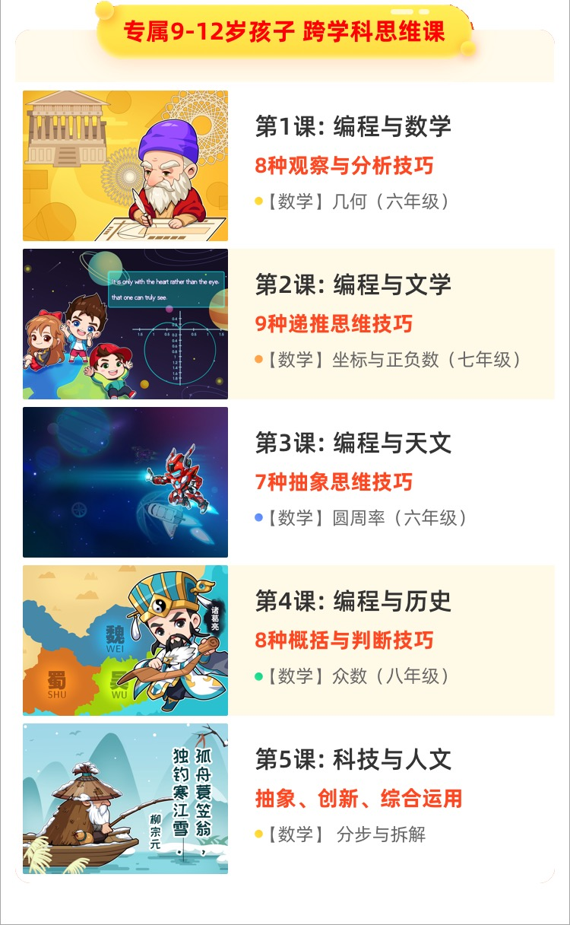

策略二

应用触达场景：线下辅导班群矩阵-（28-65岁-60%以上覆盖率群）

文案

这段时间你是不是为孩子事再烦恼，孩子对学习提不起兴趣，感觉老师慢半拍

-核桃编程品牌趣味课程

1元钱给你抢占一个让孩子更聪明的机会！！！

5节科学开发大脑的跨学科思维课，让孩子思维坐上火箭🚀，学习更有效率

🎁1、【课程福利】零基础少儿编程课限时优惠

💡2、【10+8+8+9】38种思维技巧，全面提升孩子的思维能力

👀3、【无限回看】线上灵活学习，可无限次回看

🎓4、【编程教育】编程逐步纳入中高考，越早学习越早受益

可以点击链接了解课程详情，抢占名额🔥 <https://h5.hetao101.com/modular-landing/production?id=10&adtag=10042277>

**新的产品需要所有人**

天天省钱 爵士卡---88元现金红包，全国加油8.0折起，饿了吗红包每天15元，全球大牌低至1折起，星巴克 爱奇艺 肯德基 网易云音乐 等福利 会员专属免费领

点击链接立即免费领取优惠卡

https://client.ttshengbei.com/sale/channel/landing_page/hongda3

